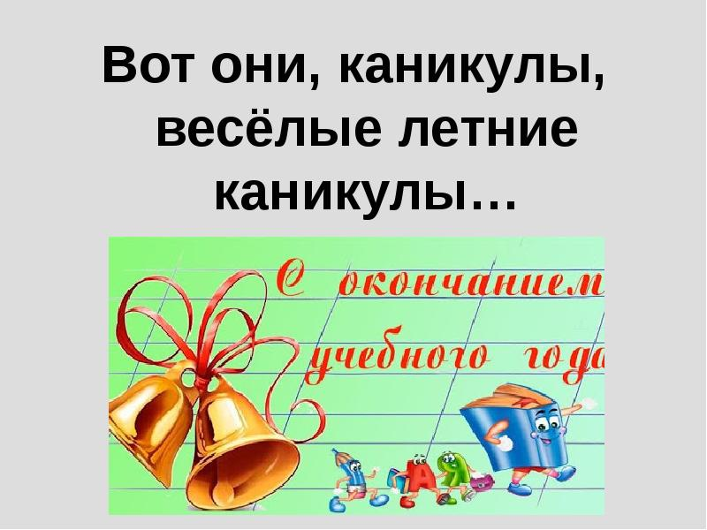

Родительское собрание №4

2 класс  
Дата проведения: 29.05.2024 г.  
Время проведения: 9:00 ч.  
Присутствовало: 11 человек  
  
Повестка дня:

1. «Школе мы не говорим «Прощай!», мы говорим: « До новой встречи!»  Предварительные итоги успеваемости учащихся за 4 четверть.

3. Мониторинг удовлетворенности предоставляемых услуг по внеурочной деятельности (анализ результатов  анкетирования  родителей).

4 . Безопасный интернет; деструктивные группы. Инструктажи.

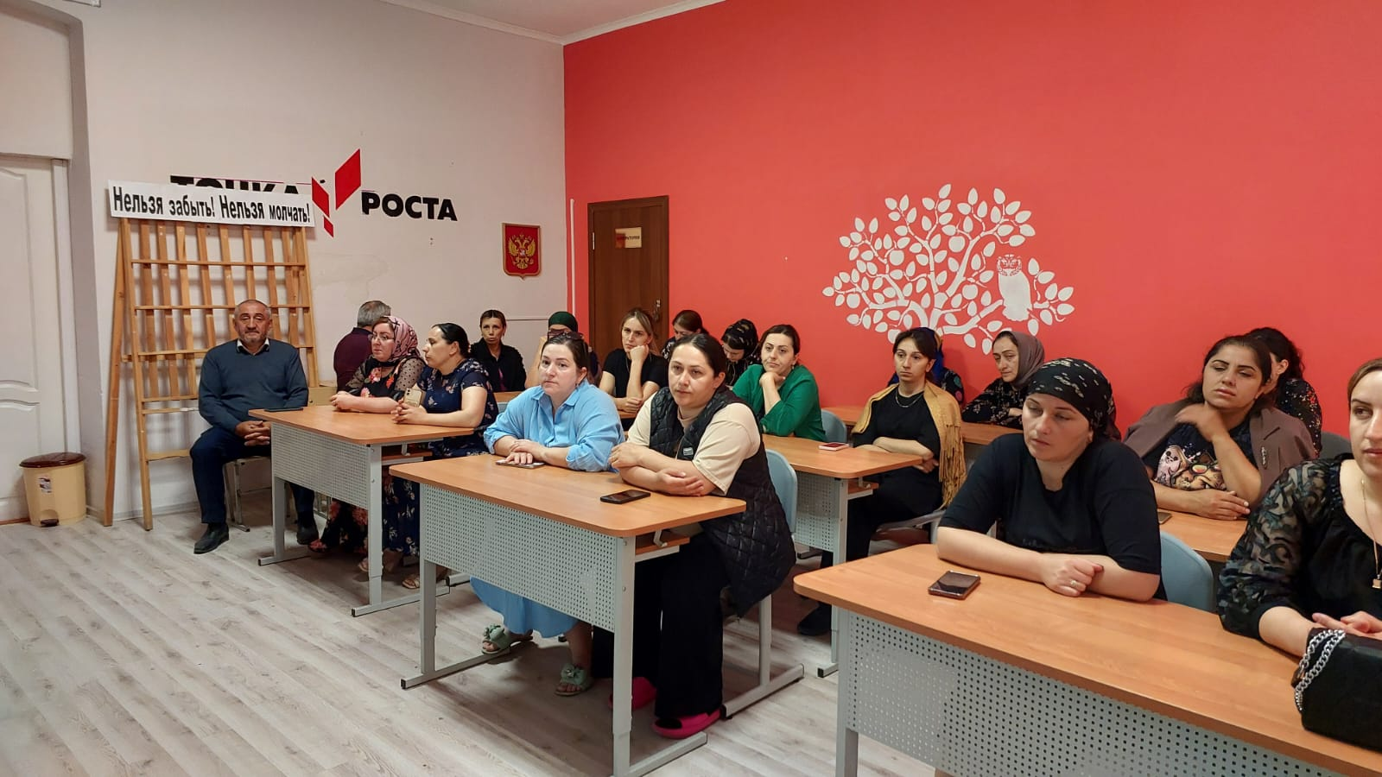

Ход собрания:

***По первому вопросу***  выступила классный руководитель 2 класса Исабаева Г.С. Предварительные итоги успеваемости учащихся за 4 четверть.

Классный руководитель рассказала об общей картине успеваемости в классе. Познакомила родителей с  оценками итоговых контрольных работ и сравнительной таблицей успеваемости учащихся по четвертям.

Исабаева Г.С. рассказала о распределении учебной нагрузки3 классе, о требованиях к 3-классу.

***По второму вопросу***  выступили классный руководитель 2 класса Исабаева Г.С. Она познакомила родителей с программой праздника.

***По четвертому вопросу***слушаликлассного руководителя которая проанализировала посещение занятий внеурочной деятельности и кружков дополнительного образования.

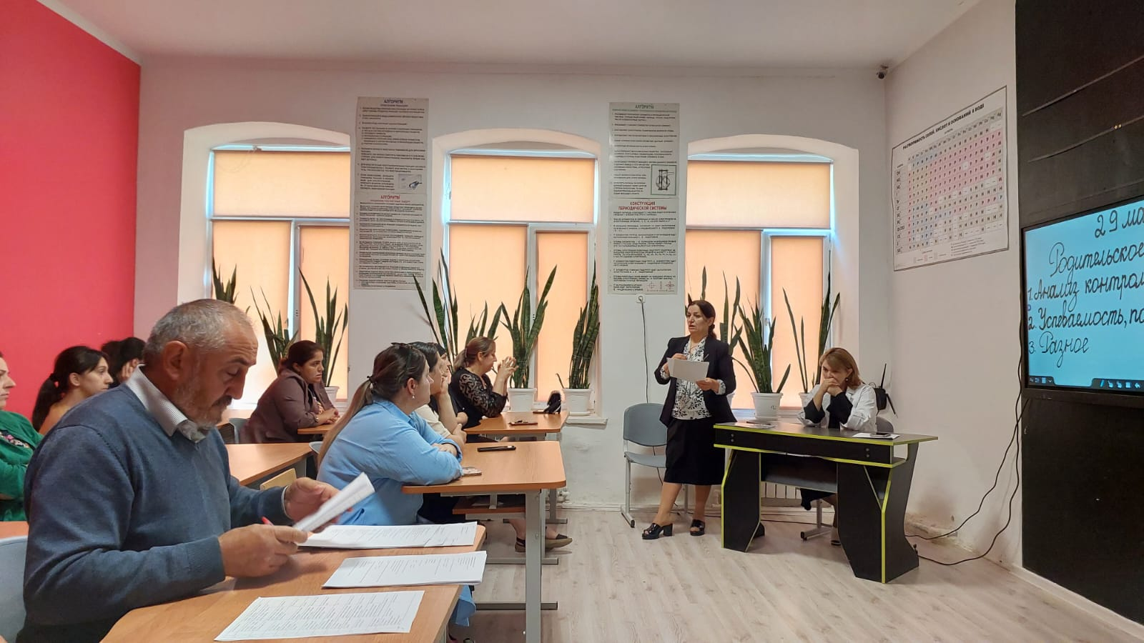

 **Помните!** Детям, не достигшим 14 лет, запрещено управлять велосипедом на автомагистралях и приравненных к ним дорогам, а детям, не достигшим 16 лет, скутером (мопедом, квадроциклом).

Будьте предельно осторожны с огнем. Обратите внимание детей на наиболее распространенные случаи пожаров из-за неосторожного обращения с огнем: детская шалость с огнем; непотушенные угли, шлак, зола, костры; незатушенные окурки, спички; сжигание мусора владельцами дач и садовых участков на опушках леса; поджог травы, короткое замыкание, эксплуатация электротехнических устройств, бытовых приборов, печей.

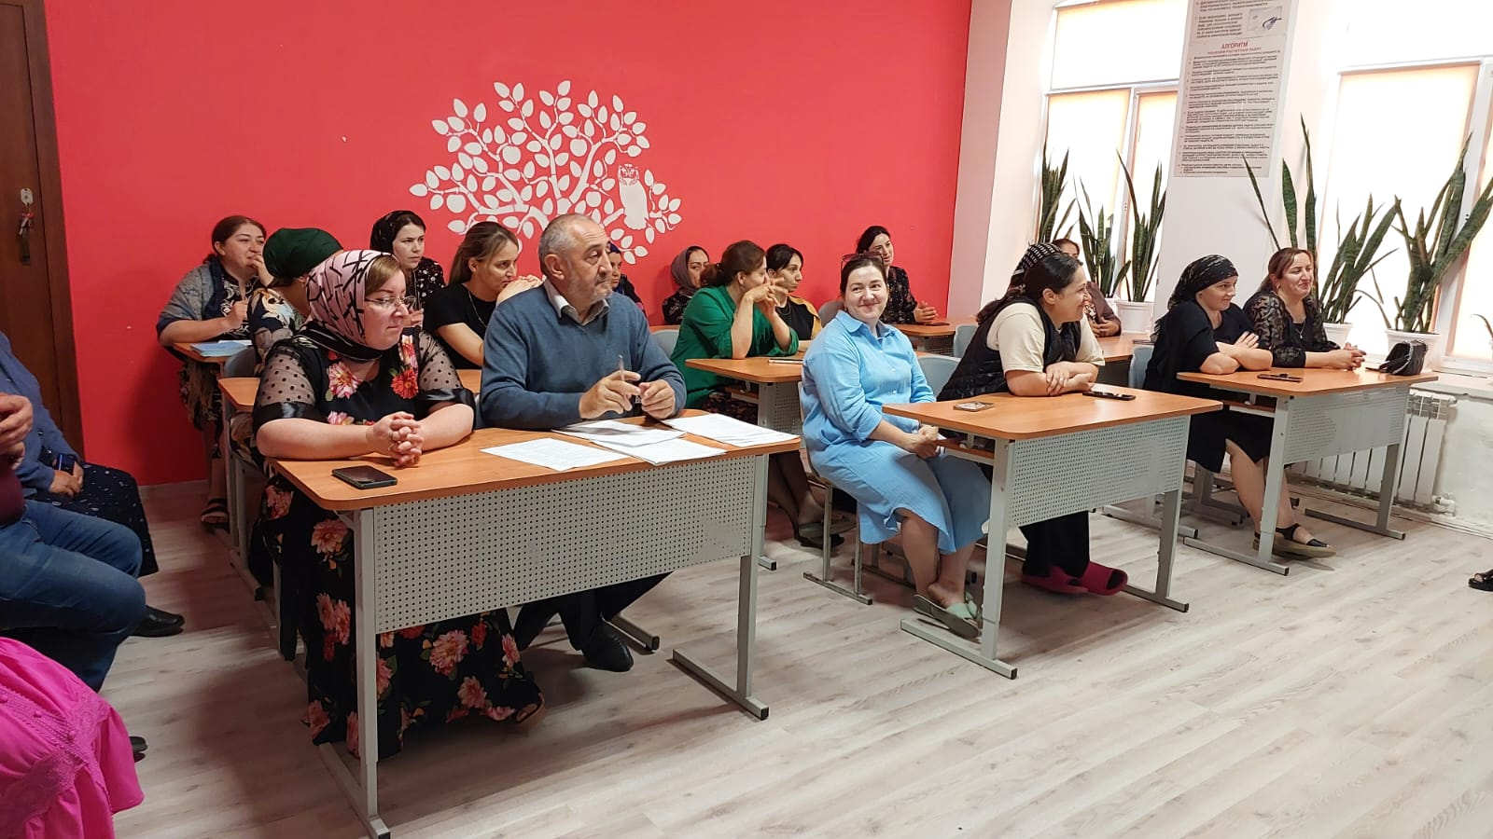

Помните, что от природы дети беспечны и доверчивы. Внимание у детей бывает рассеянным. Поэтому, чем чаще вы напоминаете ребенку несложные правила поведения, тем больше вероятность, что он их запомнит и будет применять. Вы должны регулярно их напоминать.

         Бйзиева Наида Байзиевна напомнила собравшимся, что в период каникул вся ответственность за жизнь и здоровье детей ложится на родителей или лиц их заменяющих.

|  |
| --- |
| 1.Адамова Замира |
| 2.Ибрагимова Алжанат |
| 3.Ибрагимова Зульфия |
| 4.Алибекова Джамиля |
| 5.Султанбекова Наида |
| 6.Маликова Патимат |
| 7.Курбанова Сабина |
| 8.Газалиева Ашура |
| 9.Рабаданов Расул |
| 10.Курбанова Сайна |
| 11.Расулова Маликат |

Решение:

1.Информацию  классного руководителя принять к сведению, продолжать контролировать учебный процесс в 3 классе, помогать своим детям в период адаптации.

2.Приготовить парадную школьную форму.

3. Выполнить требования директора школы.

4.Обеспечить **с**облюдение детьми правил техники безопасности в период проведения летних каникул.

5.Мотивировать учащихся на посещение занятий внеурочной деятельности.

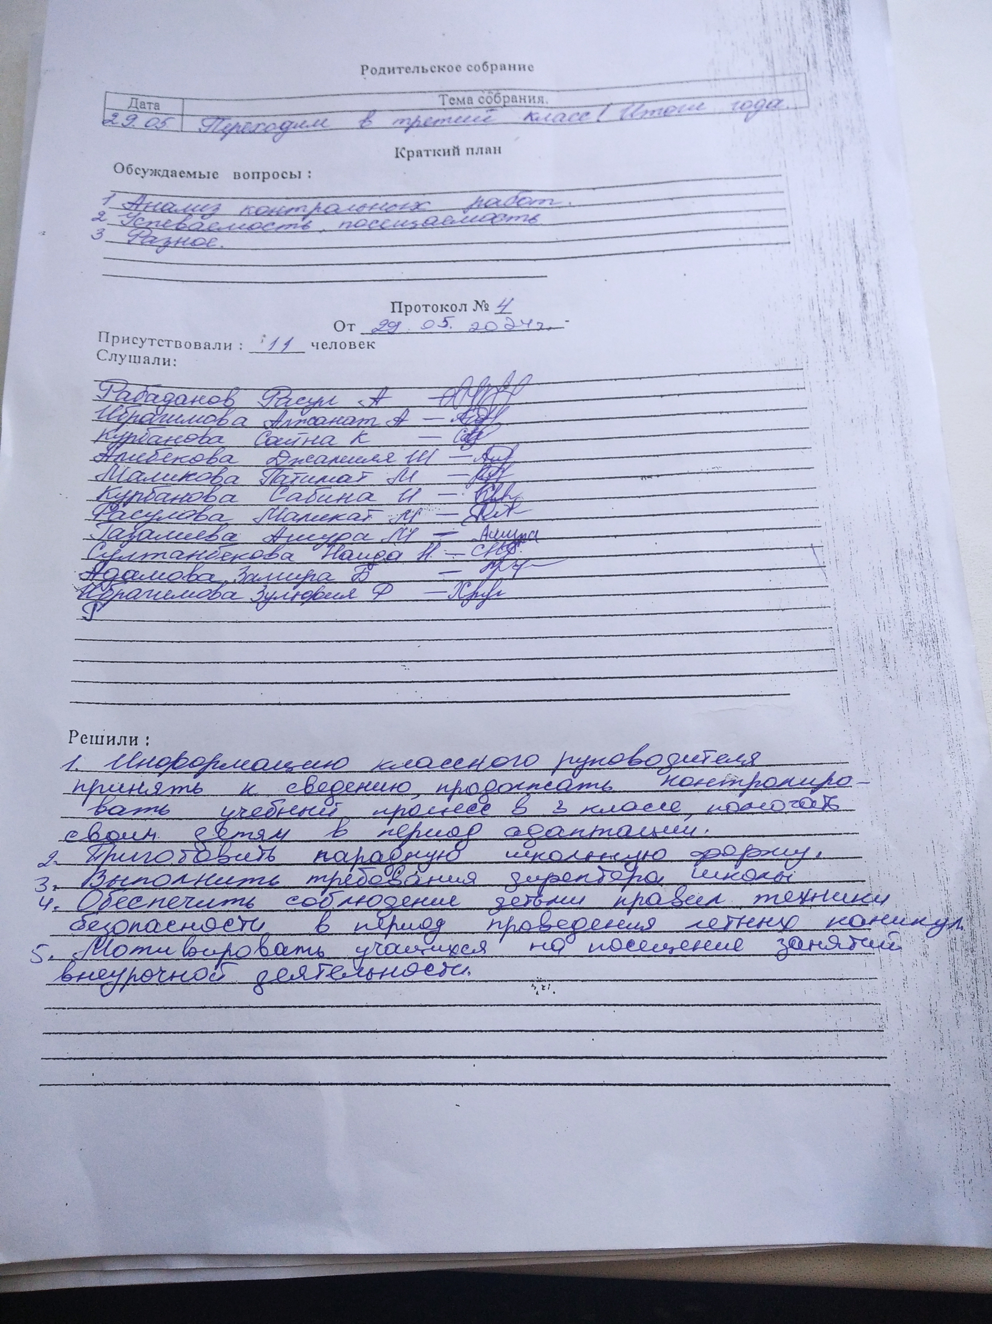

  Кл. руководитель                             Исабаева Г.С.